Задание: прочитать и законспектировать.
Подготовить презентацию на заданную тему не меньше 5 слайдов (назначение, техническая характеристика, с описанием безопасных приемов работ ТБ): Готовые работы присылать на электронный адрес lukoshko1981@mail.ru

Бутяев Д. - Шурупогаечный ключ КШГ
Гафнер М. - Универсальный путевой ключ КПУ
Зайцев Н. - Костылевыдергиватель КВД-1
Зорин М. - Костылезабивщик ЭПКЗ
Иванченко С. - Шуруповерт ШВ-2М
Костюченко К. - Шпалоподбойка ЭШП-9М3
Кузмин Ф. - Щебеночные вилы
Кобылянский И. - Дексель (топор для затески шпал)
Лукьянов С. - Путейское зубило
Макаров Д. - Остроконечная кирка
Михеев Ф. - Шпальные клещи
Новиков К. - Рельсовые клещи
Попов В. - Путевые ключи
Похоруков А. - Кованый лапчатый лом
Реберт А. - Остроконечный лом ЛО32
Свободин И. - Костыльный путевой молоток
Семенов Л. - Костыльный путевой молоток
Сидоров В. - Подлапник (костыленаддергиватель)
Стаценко И. - Стяжное-растяжное приспособление
Толоконышко И. - Пружинный рельсосмазыватель РС-5-01
Федоров А. - Пневматический рельсосмазыватель РС-5-00
Чертов М. - Шуруповерт ШВ-2М
Шмидт М. - Шпальные клещи

Механизированный ж/д инструмент, ручной путевой инструмент и железнодорожное оборудование.

Универсальный путевой ключ КПУ
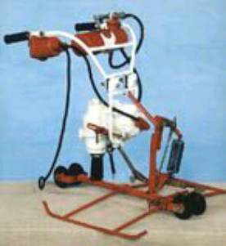
Универсальный путевой ключ КПУ предназначен для завинчивания и отвинчивания гаек стыковых, клеммных и закладных болтов. Крутящий момент не передается на оператора. Ударно-импульсный механизм обеспечивает большой крутящий момент при отвинчивании ржавых и примерзших креплений. Быстрая переналадка с вертикальных на горизонтальные болты. Автоприжим стыковых болтов. По заказу комплектуется дополнительным съемным шпинделем для сверления шпал.
Характеристики универсального путевого ключа КПУ
Трехфазный электродвигатель, 220В, 50 Гц, мощность, кВт | 0,64
Крутящий момент, нм | 600
Насос смазки креплений | ручной плунжерный
Габаритные размеры, мм | 810х650х820
Масса, кг | 27

Шурупогаечный ключ КШГ
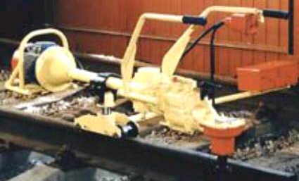
Большой крутящий момент до 1100 Нм для переборки старых путевых решеток. Визуальный контроль и установка необходимого крутящего момента. Отсутствие реактивного момента на рукоятках. Две скорости шпинделя позволяют отвинчивать (сдергивать) деформированные приржавевшие гайки на малой скорости, с последующим отвинчиванием на повышенных оборотах. По заказу выпускается модификация этого ключа с двигателем внутреннего сгорания.
Характеристики шурупогаечного ключа КШГ
Трехфазный электродвигатель, 220В, 50 Гц или бензодвигатель, кВт | 3
Время завинчивания гаек клеммных болтов, с, не более | 5
Время завинчивания гаек закладных болтов, с, не более | 6
Время завертывания путевых шурупов в шпалы из хвойных пород, с, не более | 8
Время завертывания путевых шурупов в шпалы из твердых пород, с, не более | 12
Пределы регулирования крутящего момента, Нм | 0...1100
Габаритные размеры, мм | 1770х610х840
Масса, кг | 105

Костылевыдергиватель КВД-1
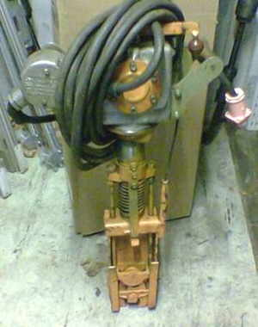
Костылевыдергиватель КВД-1предназначен для выдергивания путевых костылей из шпал при ремонте и реконструкции железнодорожных путей.
Характеристики костылевыдергивателя КВД1
Масса без кабеля и вилки, кг | трехфазный асинхронный (220 В; 1,8 А; 50 Гц)
Номинальная мощность, кВт | 0,4
Насос | масляный одноплунжерный
Диаметр плунжера, мм | 13
Ход плунжера, мм | 9
Расчетное усилие выдергивания костыля, кН (тс) | 50 (5)
Время выдергивания костыля длиной 160 мм из шпалы, с | 5
Габаритные размеры, мм | 310 х435х795
Масса без кабеля и вилки, кг | 20

Костылезабивщик ЭПКЗ
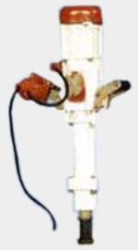
Костылезабивщик ЭПКЗ предназначен для забивки костылей в шпалы. Компрессионно-вакуумный механизм обеспечивает эффективную, высокопроизводительную забивку костылей.
Характеристики костылезабивщика ЭПКЗ
Трехфазный электродвигатель, 220В, 50 Гц, мощность на валу при 2800 об/мин, кВт | 1
Число ударов бойка, уд/мин | 1100
Энергия удара инструмента, Дж | 21
Габаритные размеры, мм | 917х415х240
Масса, кг | 24

Шуруповерт ШВ-2М
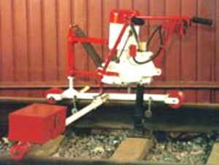
Шуруповерт ШВ-2М предназначен для завинчивания и отвинчивания гаек клеммных и закладных болтов и шурупов, а также для сверления отверстий под шурупы и костыли. Две скорости при завинчивании и отвинчивании. Регулировка крутящего момента при завертывании. Муфта предельного момента предотвращает срыв шурупов. Значительный крутящий момент при отвертывании, позволяющий разбирать старые пути. Принудительная смазка редуктора. Рама с параллелограммной подвеской, поддерживающая постоянное вертикальное расположение завинчивающего и сверлильного шпинделей.
Характеристики шуруповерта ШВ2М
Трехфазный электродвигатель, 220В, 50 Гц, мощность на валу при 2800 об/мин, кВт | 1,7
Числа оборотов (завинчивание, отвинчивание) на малой и высокой скорости, об/мин | 45/250
Число оборотов шпинделя для сверла, об/мин | 980
Пределы регулирования крутящего момента при завинчивании, Нм | 120...450
Максимальный крутящий момент при отвертывании, кг м | 90
Габаритные размеры, мм | 1170х1770х660
Масса, кг | 63

Шпалоподбойка ЭШП-9М3
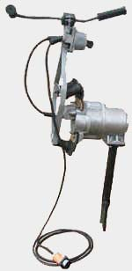
Шпалоподбойка ЭШП-9М3 предназначена для уплотнения балласта под шпалами в тех случаях, когда невозможно или экономически нецелесообразно использовать большие путевые машины непрерывного действия из-за малых объемов работ, их разбросанности и т.д. Качественное уплотнение за счет максимальной передачи энергии колебаний балласту при минимальной вибрации на рукоятках, обеспечиваемой тройной системой амортизации. Наличие выключателя позволяет уменьшить вибрационную нагрузку на оператора, создает комфортность в работе.
Характеристики шпалоподбойки ЭШП9М3
Трехфазный электродвигатель, 220В, 50 Гц, мощность на валу при 2800 об/мин, кВт | 0,37
Возмущающая сила дебаланса, Н | 2500
Габаритные размеры, мм | 1200х200х575
Масса, кг | 18,5

Ручной путевой инструмент и приспособления

Горочный тормозной башмак
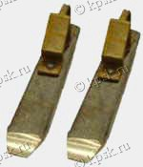
Железнодорожный горочный тормозной башмак применяется для предотвращения самопроизвольного движения железнодорожного транспортного средства. Горочный тормозной башмак изготавливается по чертежу 87.39.00СБ, ТУ 32-01124-323-7294.

Искробезопасный латунный тормозной башмак БК–1
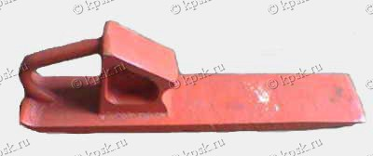
Искробезопасный латунный тормозной башмак БК–1 применяется для предотвращения самопроизвольного движения железнодорожного транспортного средства на объектах, где предъявляются повышенные требования по искробезопасности.
Характеристики искробезопасного латунного тормозного башмака БК1
Габаритные размеры искробезопасного башмака БК–1 в мм, не более:длина - 495;ширина - 98;высота - 145.Масса искробезопасного башмака - кг не более:Алюминиевый - 3,3Латунный - 10,5
ПРАВИЛА ЭКСПЛУАТАЦИИ И ТЕХНИЧЕСКОЕ ОБСЛУЖИВАНИЕ: Башмак искробезопасный устанавливается полозом на рельс под колесо железнодорожного транспортного средства только после его полной остановки. При эксплуатации производить осмотр башмаков на предмет появления трещин, способных привести к отрыву полоза, не реже двух раз в месяц.

Накаточный башмак ("горбуша" - "горбушка")
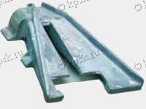
Накаточный башмак ( "горбуша" - "горбушка") применяется для подъема (закатывания) на рельсы сошедшего подвижного состава.
Характеристики накаточного башмака Накаточные башмаки "горбуша" отлиты из стали СТ20Л ГОСТ 977-75. В комплект входят два накаточных башмака. Габаритные размеры 820х290х280

Накаточный башмак "лягушка" Р50, Р65 для рельс Р-50, Р-65
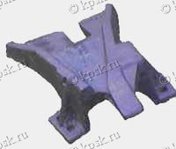

Накаточный башмак "лягушка" применяется для подъема (закатывания) на рельсы сошедшего подвижного состава.
Характеристики накаточного башмака "лягушка"
Накаточные башмаки "лягушки" изготовлены из чугуна. В комплект входят два накаточных башмака - левый и правый.

Титановый накаточный башмак "лягушка"
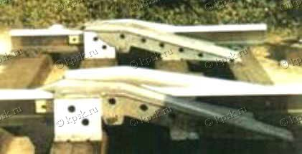
Характеристики титанового накаточного башмака "лягушка"
Габариты, мм:
длина | 1 330
ширина | 750
высота | 276
Масса, кг:
одного башмака | 88
комплекта | 190
Способ закрепления на железнодорожном пути | клиновой
Размещение клиньев | в пазухах рельсов
Материал башмаков | титановый сплав марки ТЛ5
Накаточные башмаки литые предназначены для установки на рельсы железнодорожного пути колес сошедшего подвижного состава путем передвижения его вдоль пути локомотивом или тяговым устройством. Они применяются на железнодорожном пути с деревянными и железобетонными шпалами и рельсами типов Р43, Р50, Р65 и Р75. Комплект накаточных башмаков состоит из правого и левого башмаков и клиньев для закрепления их на железнодорожном пути. В рабочем положении каждый башмак опирается на головку рельса и три шпалы. На рельсах типов Р43 и Р50 между головкой рельса и башмаком укладывают пакет прокладок. Корпус башмака представляет собой аппарель, в нижней части которой имеются ребра жесткости продольные и поперечные. Для направления движения колес по корпусу предусмотрены высокое и низкое ребра, взаимодействующие с колесом. В отверстиях продольных ребер установлены два подвижных штыря, которые выдвигают при установке башмаков на рельсы и вдвигают в корпус при закреплении башмаков. В пазухи рельсов устанавливают клинья, которые опираются на выступающую часть штырей и одновременно взаимодействуют с нижней частью головки рельса, благодаря чему башмаки плотно опираются на головки рельсов и поверхность шпал, поперечные ребра, совместно с клиньями обеспечивают закрепление башмаков на железнодорожном пути. При установке на пути башмаки должны располагаться один против другого. Перемещая сошедший подвижной состав вдоль пути локомотивом и тяговым устройством колеса приближаются к рельсам и накатываются на улавливающие части обоих башмаков. Двигаясь далее по башмакам, колеса приподнимаются над рельсом и, опираясь на низкое ребро, скатываются на головку рельса. По сравнению со стальными накаточными башмаками, серийно изготавливаемыми, накаточные башмаки из титанового сплава отличаются уменьшенной со 150-200 до 88 кг массой каждого башмака, надежной, быстро монтируемой и демонтируемой системой закрепления на пути с деревянными и железобетонными шпалами и рельсами типов Р43, Р50, Р65 и Р75, высокой коррозионной стойкостью, надежностью накатывания сошедших колес на рельсы во всех климатических зонах мира, повышенной безопасностью и удобством для эксплуатирующего персонала, сокращением затрат труда на транспортирование башмаков, что в совокупности ускоряет проведение восстановительных работ. По сравнению со сварными накаточными башмаками литые накаточные башмаки обеспечивают снижение материальных затрат, так как они изготавливаются по безотходной технологии и более эстетичны

Сбрасывающий башмак КСБ-Р (колесосбрасыватель) с ручным приводом
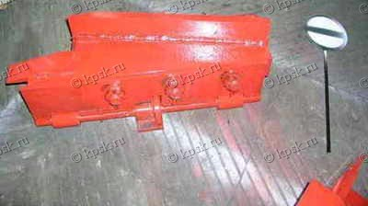
Характеристики сбрасывающего башмака КСБ-Р (колесосбрасывателя)
Возвышение над уровнем головки рельса:
- в рабочем положение, не более, мм | 500
- в нерабочем положении, не более, мм | 45
Габаритные размеры, мм | 680х210х650
Масса, кг
- для рельс Р-50 | 57
- для рельс Р-65 | 54
Сбрасывающий башмак (колесосбрасыватель) с ручным приводом КСБР является предохранительным устройством, обеспечивающим принудительный сброс с рельсов подвижного состава. Сбрасывающий башмак КСБ-Р предназначен для предотвращения несанкционированного выхода подвижного состава с путей, на которых он установлен. Сбрасывающие башмаки КСБ-Р устанавливаются на путях (в прямых и кривых радиусом »300м), не включенных в электрическую централизацию: -на путях, примыкающих к деповским путям, путям отстоя и стоянки вагонов с опасными и разрядными грузами, выставочных путях; на подъездных, соединительных, деповских путях, примыкающих к станционным, для предотвращения самопроизвольного ухода подвижного состава на маршруты приема-отправления поездов. Сбрасывающие башмаки КСБ-Р могут использоваться в качестве предохранительных устройств в местах, где возможно возникновение аварийных ситуаций вследствие отказов других технических средств. Сбрасывающие башмаки КСБ-Р выпускаются для рельс Р-50 и Р-65 в правом и левом исполнении относительно направления движения.

Щебеночные вилы с ручкой
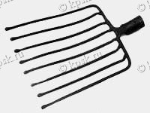
Щебеночные вилы с ручкой, с 8 рогами (щебеночные, коксовые) применяются при производстве путевых работ для подсыпки щебня. Щебеночные вилы изготавливаются по ТУ 14-11-258-89 В комплекте поставляется ручка. вес, кг 1,43

Дексель (топор для затески шпал)
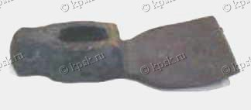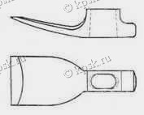
Дексель (топор для затески шпал) предназначен для затёски шпал, мостовых и переводных брусьев. вес, кг 2,38

Путейское зубило
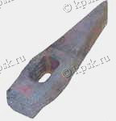
Путейское зубило предназначено для рубки рельсов и срубания гаек. вес, кг 2,5

Остроконечная кирка
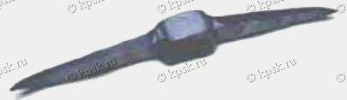
Остроконечная кирка предназначена для раскирковки твердого балласта, грунта, льда и т.д. Вес кирки 3,4 кг. Остроконечная кирка изготавливается из стали марки Ст 45. Рабочие концы кирки закалены до твердости 35-40 HRC.

Шпальные клещи
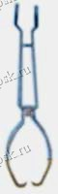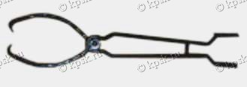
Шпальные клещи предназначены для затаскивания новых и вытаскивания старых шпал при их смене. вес, кг 3,82

Рельсовые клещи
Рельсовые клещи предназначены для переноски рельсов типов Р38, Р43, Р65.
Допускаемая грузоподъёмность – 50 кг. вес, кг 6

Рожковый путевой ключ 36х37, 36х41, 41х42, торцевой путевой ключ (гайка, шуруп)
Путевые ключи предназначены для завинчивания и отвинчивания стыковых рельсовых болтов. Зев ключа делается по ширине гайки, с другого конца он обычно на 1 мм больше для работы с деформированными гайками. Масса 2,0-4,5 кг

Кованый лапчатый лом
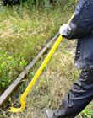
Кованый лапчатый лом предназначен для выдергивания типовых костылей без подведения под лапу специальных подкладок. вес, кг 10

Остроконечный лом ЛО-32
Остроконечный лом ЛО32 предназначен для передвижки рельсов, рихтовки пути, кирковки мерзлого балласта и других работ. вес, кг 3,6

Костыльный путевой молоток
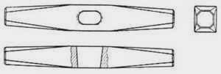
Костыльный путевой молоток предназначен для забивки железнодорожных костылей при производстве путевых работ. Масса 1 шт. - 4,8 кг.

Подлапник (костыленаддергиватель)
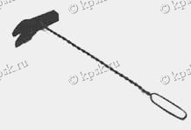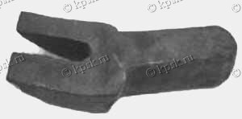
Подлапник (костыленаддергиватель) предназначен для наддергивания костылей в зимних условиях при помощи костыльного молотка. Масса 1 шт. - 2,7 кг.

Стяжной прибор для перешивки пути
Стяжное-растяжное приспособление предназначено для перешивки пути. Расчётное максимальное усилие при растяжении приспособления, кг - 10000 + 100 Расчётное максимальное усилие при сжатии приспособления, кг - 630 + 25
Максимальные усилия возникают соответственно:а) при сужении рельсовой колеи на, мм - 15б) при расширении рельсовой колеи на, мм - 6 Приспособление рассчитано для работы с рельсами типов - Р50,Р65 и Р75 Приспособление может быть использовано, для колеи шириной, мм - 1520 Приспособление может применяться при односторонней расшивке шпал:а) при сужении колеиб) при расширении колеи Габаритные размеры, мм :Длина - 1930Ширина - 70Высота - 370 Масса изделия 13 кг.

Пружинный рельсосмазыватель РС-5-01
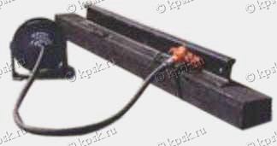
Пружинный рельсосмазыватель РС-5-01предназначен для автоматического нанесения рельсовой смазки на боковые грани головок рельсов с цепью снижения износа.
Характеристики пружинного рельсосмазывателя РС5-01
Рабочий объём смазки, л: 11Расход смазки на 100 ходов плунжера, куб. см: 3Масса, кг: 85

Пневматический рельсосмазыватель РС-5-00
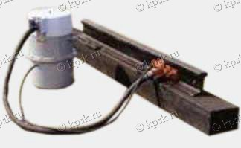
Пневматический рельсосмазыватель РС-5-00 предназначен для автоматического нанесения рельсовый смазки на боковые грани головок рельсов с целью снижения износа.
Характеристики пневматического рельсосмазывателя РС5-00
Рабочий объем смазки, л, не менее 50 Рабочее давление в резервуаре, МПа (кг/см²) от 0,2 до 0,3 (от 2,0 до 3,0) Масса (без смазки), кг, не более 75 По сравнению с другими, рельсосмазыватель РС-5 исполнения 00 имеет меньшую на 10 – 20 кг массу и, при этом, увеличенный более чем в 4 раза рабочий объем для смазки. Он осуществляет, одновременно с подачей смазки на боковую рабочую поверхность головки рельса, автоматическую подкачку воздуха в воздушную полость резервуара.

